Solcellsrapport April 2022

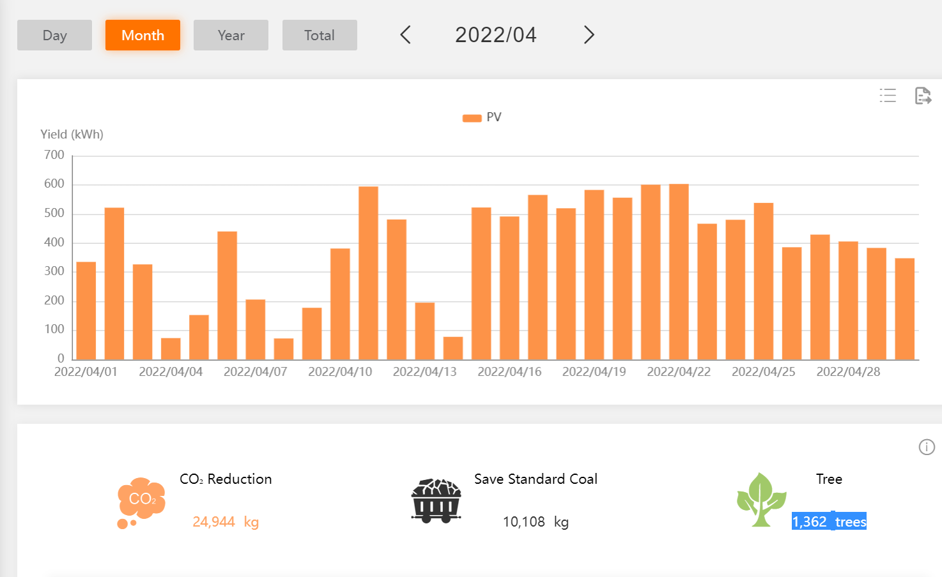

Vi börjar producera lite el direkt när solen går upp på morgonen, men från kl 8.00 börjar produktionen stiga ordentligt. Runt kl 20 har produktionen avstannat för dagen. Vi har haft en lite molnigare period denna månad, och det ser man genom att produktionen kraftigt går upp och ner. Men när det är som molnigast så producerar vi ändå tillräckligt med el för att hålla belysningen igång och köra ett par dammsugare.

Om drygt en vecka börjar vi kunna sälja överskottselen, å då är det ungefär 4-6 timmar mellan kl 10 och kl 16 som vi har överskott en genomsnittsdag. Hur mycket pengar vi kan sparar och intjänar kommer kunna redovisas senare under året! Håll tummarna för en solig maj nu!

Soliga hälsningar från Styrelsen